QUÍMICA ORGÁNICA

NICOLAS STEVEN TRIVIÑO MONCADA

MIGUEL DE CERVANTES SAAVEDRA

IBAGUE – TOLIMA

2021

11

SOLUCION

Analizar

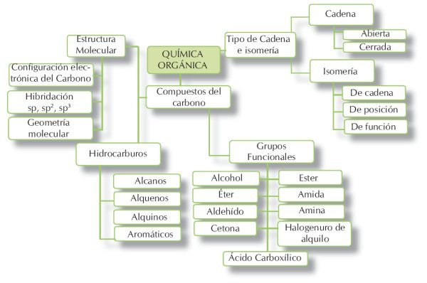

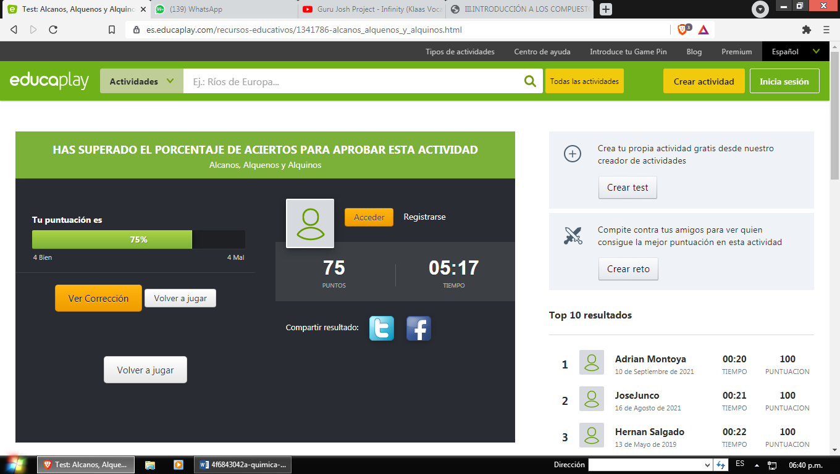

3-fenilhexano

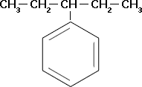

1, 2,4 trimetilbenceno

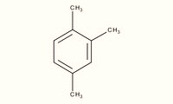

m-xileno

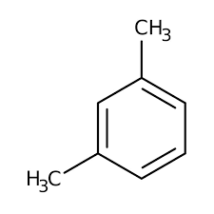

Anilina

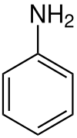

p-.dinitrobenceno

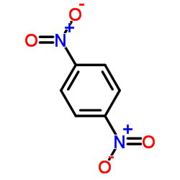

o-cloromobencenoh

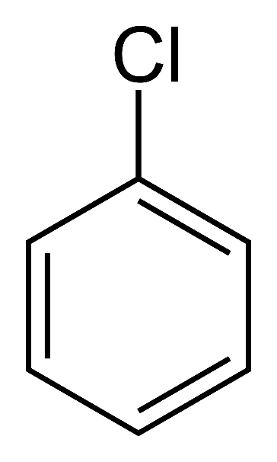

p-dietilbenceno

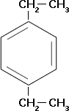

3-etil-hidroquinona

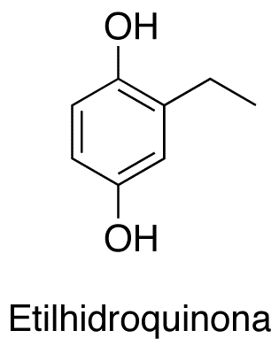

O-cresol

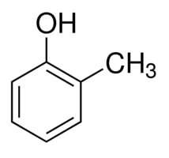

EVALUACION:

